JOB 1

1 - Afficher le manuel de la commande ls

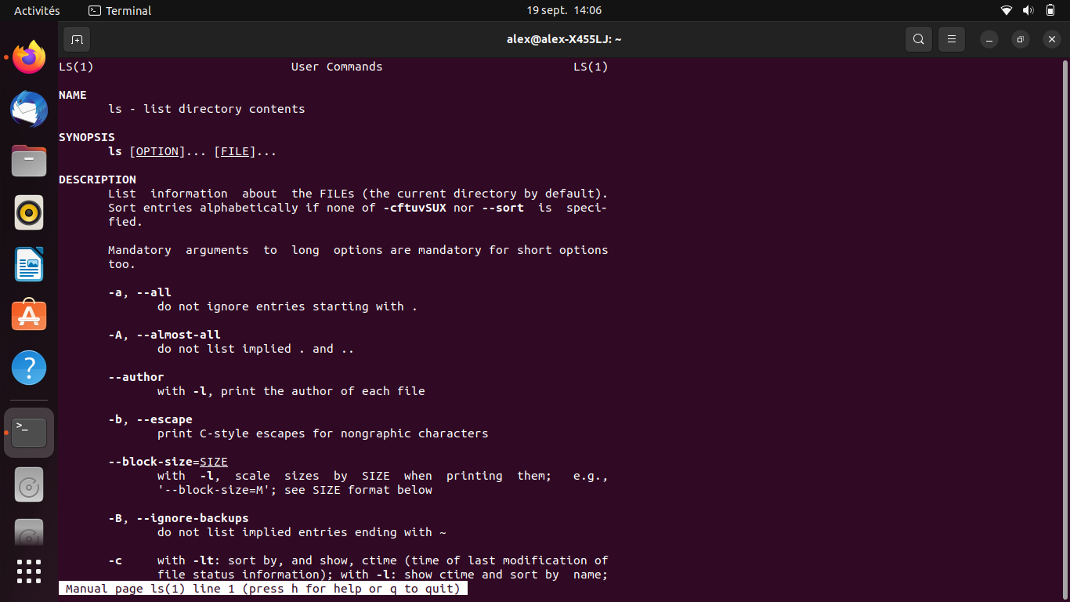

2 - Afficher les fichiers cacher du home de votre utilisateur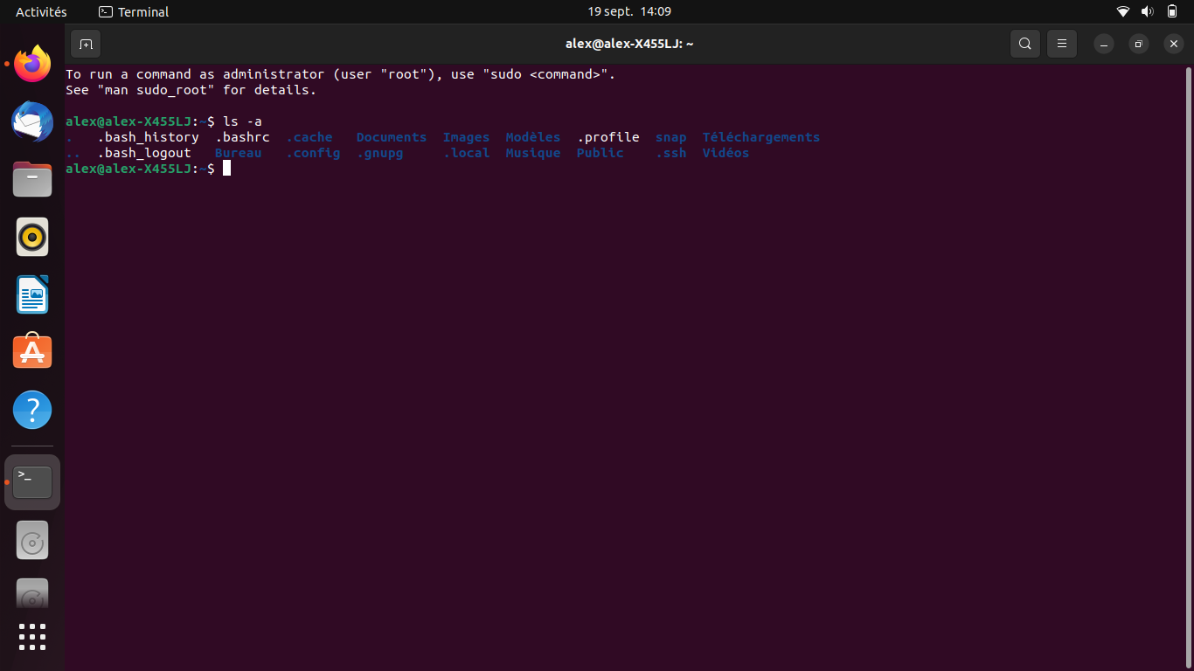

3 - Afficher les fichiers cacher plus les informations sur les droits sous forme de

liste

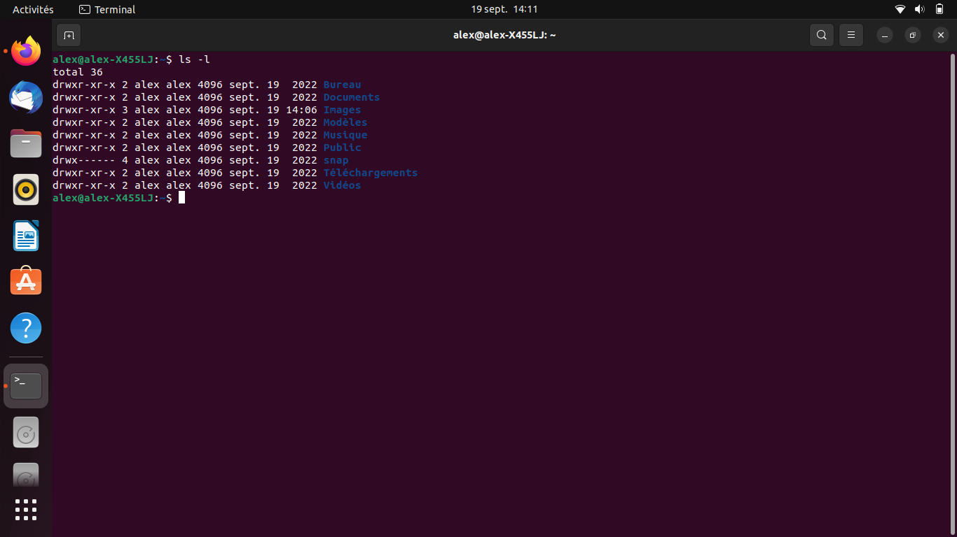

Comment ajouter des options à une commande ?

R:en faisant man ls il y a toute les options disponible on a plus qu’a tapper la commande voulu suivit d’un espace et l’option   
exemple : ls -l

Quelles sont les deux syntaxes principales d’écriture des options pour une

commande ?

R Le premier mot tapé est une commande. Les lettres tapées après un tiret (tiret du 6, c'est-à-dire - ), et les mots tapés après 2 tirets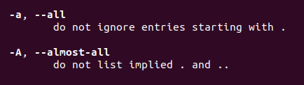

exemple : -a ou –all

JOB 2

- Lisez un fichier en utilisant une commande qui permet seulement de lire

- afficher les 10 premières lignes du fichier “.bashrc”

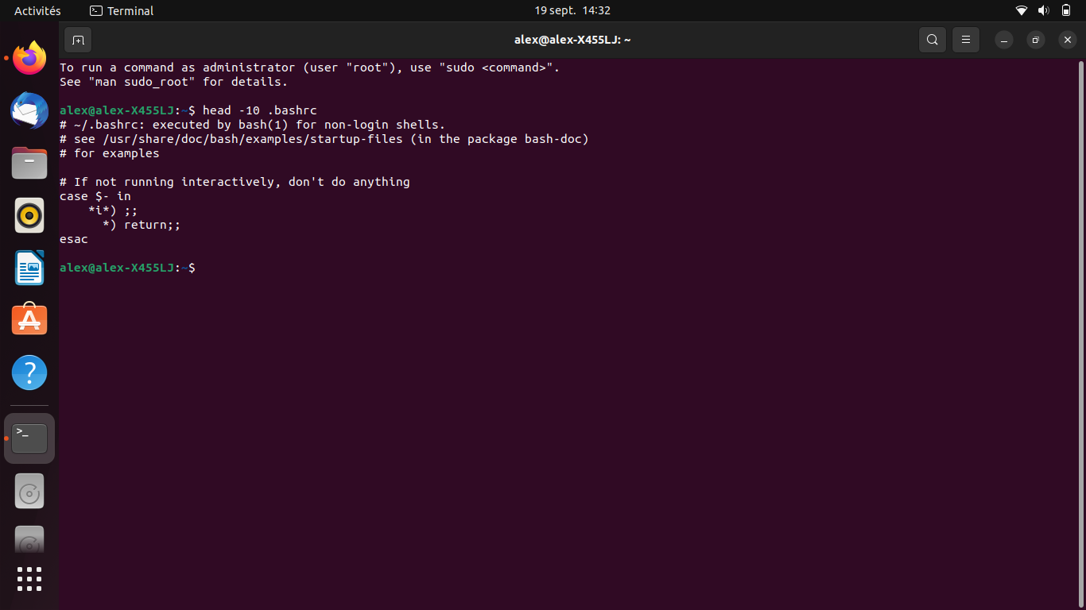

- afficher les 10 dernières lignes du fichier “.bashrc”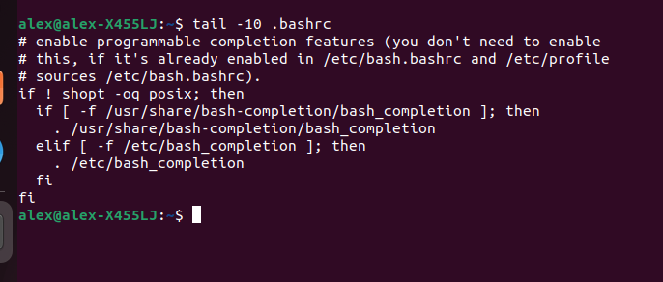

- afficher les 20 premières lignes du fichier “.bashrc”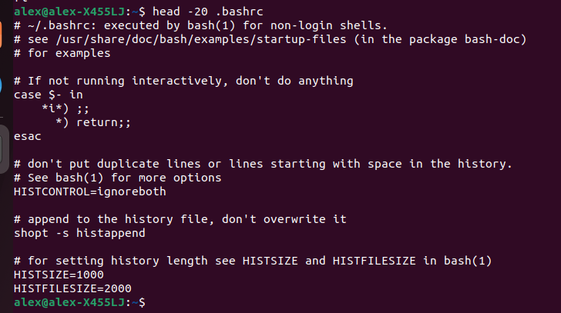

- afficher les 20 dernières lignes du fichier “.bashrc”

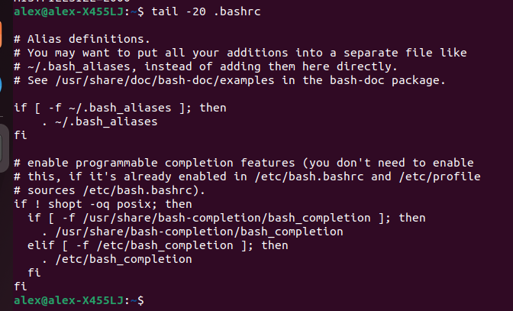

JOB 3

- Installer le paquet “cmatrix”

commande : sudo apt install cmatrix

- lancer le paquet que vous venez d’installer

commande : cmatrix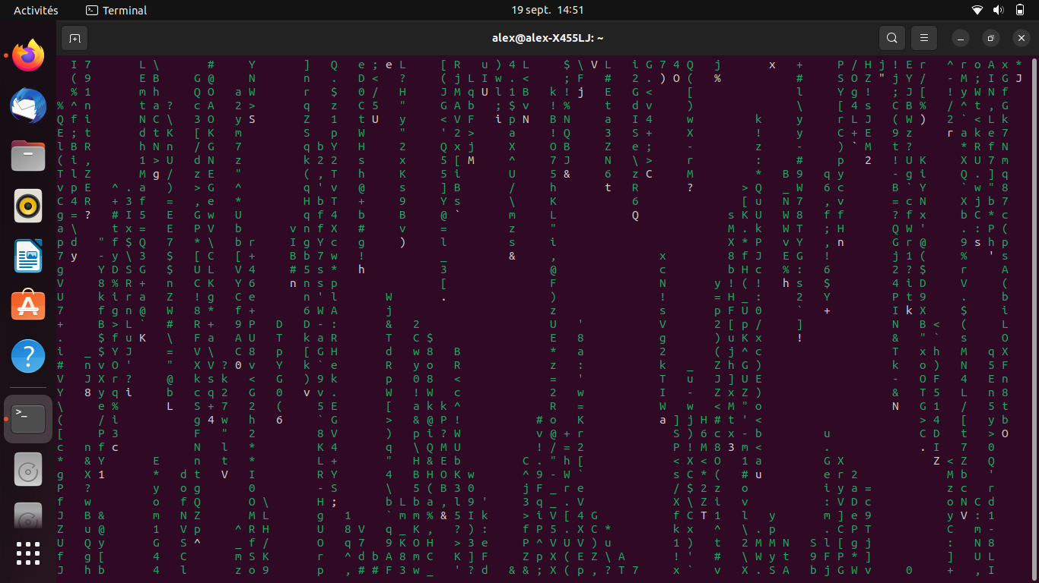

- Mettre à jour son gestionnaire de paquets

via la commande sudo apt update

- Mettre à jour ses différents logiciels

sudo apt-get update : qui permet de trouver les mises à jour (il interroge les dépôts en fait). Ensuite il faut taper une seconde lignes

sudo apt-get upgrade : qui permet de télécharger et installer les paquets pour faire les mises à jours.

- Télécharger les internets : Google pour amd64

wget <https://dl.google.com/linux/direct/google-chrome-stable_current_amd64.deb>

sudo dpkg -i google-chrome-stable_current_amd64.deb

- Redémarrer votre machine

sudo reboot

- éteindre votre machine

sudo halt

pour arm64 installer chromium (version gratuite et open-source de Google-chrome)

:sudo apt install chromium-browser et sudo apt upgrade pour mettre à jour.

JOB 4

- Créer un groupe appelé “Plateformeurs”

groupadd plateformeurs

- Créer un utilisateur appelé “User1”

sudo adduser + utilisateur

- Créer un utilisateur appelé “User2”

sudo adduser + utilisateur

- Ajouter “User2” au groupe Plateformeurs

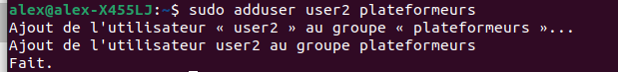

- Copier votre “users.txt” dans un fichier “droits.txt”

- Copier votre “users.txt” dans un fichier “groupes.txt”

- Changer le propriétaire du fichier “droits.txt” pour mettre “User1”

- Changer les droits du fichier “droits.txt” pour que “User2” ai accès seulement en

lecture

- Changer les droits du fichier “groupes.txt” pour que les utilisateurs puissent

accéder au fichier en lecture uniquement

Changer les droits du fichier pour que le groupe “Plateformeurs” puissent y

accéder en lecture/écriture. (pas de precision sur le fichier a employer j’ai mis Groupes.txt)

JOB 5

- Ajouter un alias qui permettra de lancer la commande “ls -la” en tapant “la”

- Ajouter un alias qui permettra de lancer la commande “apt-get update” en tapant

“update”

- Ajouter un alias qui permettra de lancer la commande “apt-get upgrade” en

tapant “upgrade”

- Ajouter une variable d’environnement qui se nommera “USER” et qui sera égale à

votre nom d’utilisateur

d'abord ouvrir le .bashrc via nano

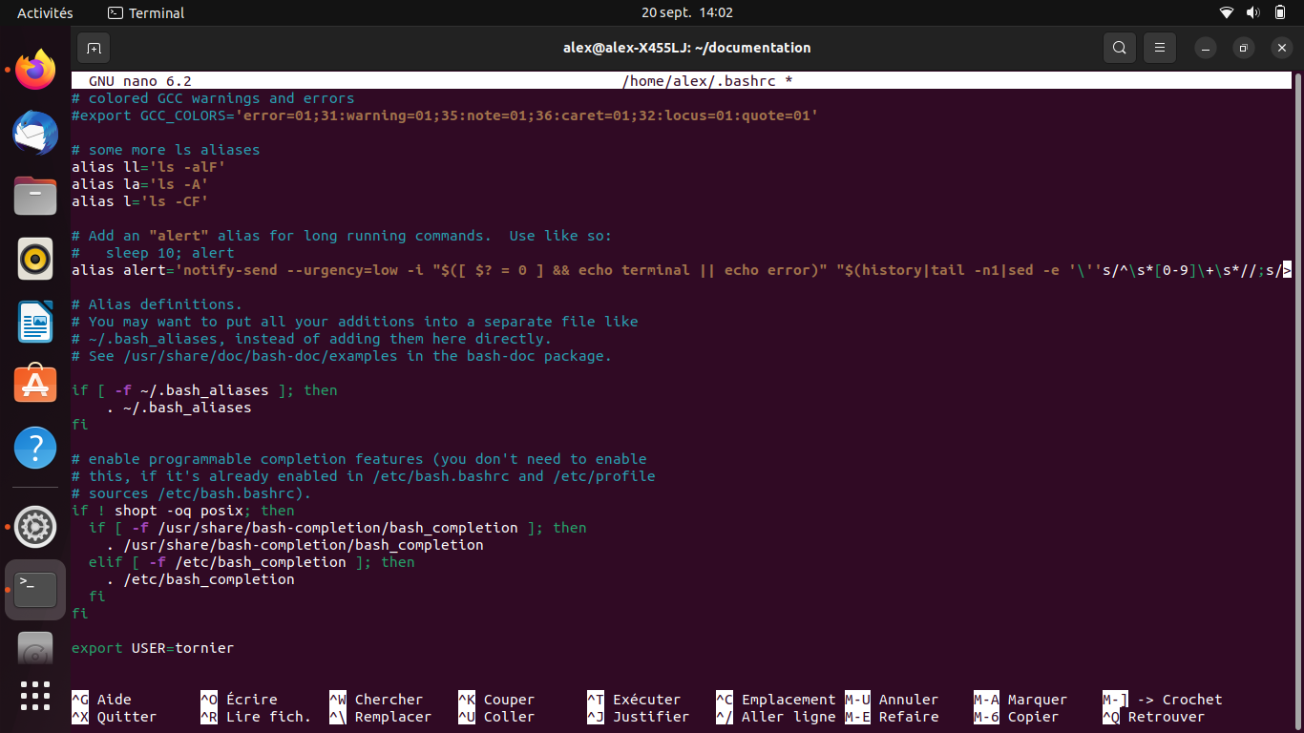

saut à la ligne pour pouvoir tapper une commande

ctrl + o pour save puis ctrl X pour quitter

- Mettre à jour les modifications de votre bashrc dans votre shell actuel

- Afficher les variables d’environnement

commande : printenv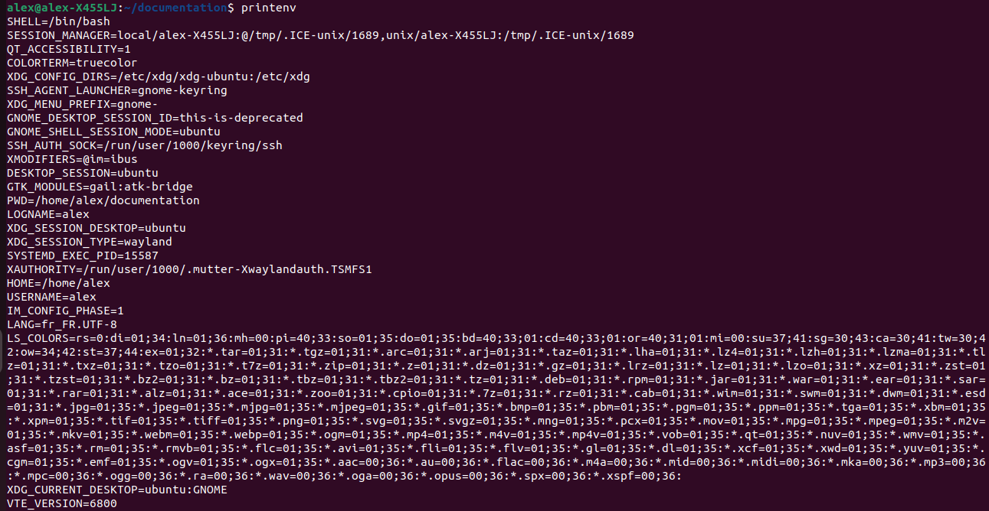

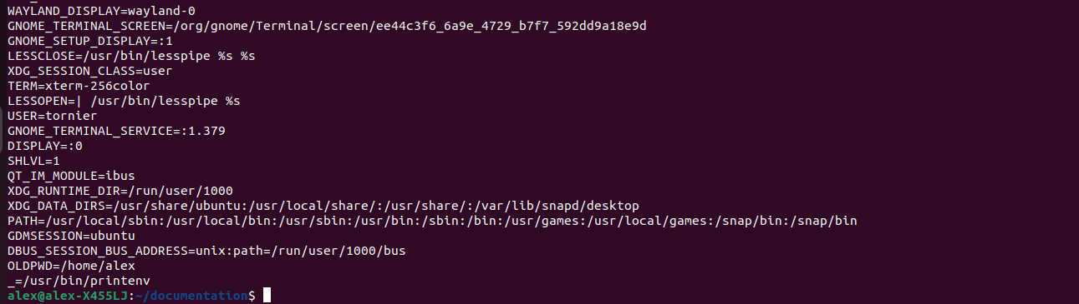

- Ajouter à votre Path le chemin "/home/'votre utilisateur'/Bureau"

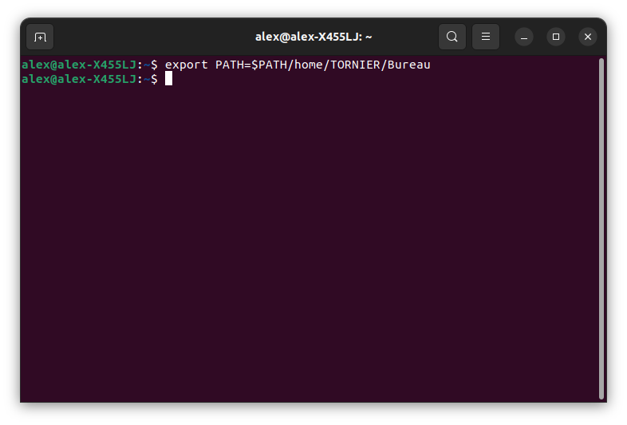

JOB 6

Vous devez télécharger l’archive suivante et la désactiver seulement avec le terminal.

Cette manipulation vous permettra d’accéder à la suite du sujet.

tar xzf /téléchargement/Ghost in the Shell.tar.gz

JOB 7

-Créer un fichier “une_commande.txt” avec le texte suivant “Je suis votre fichier

texte”

echo “je suis votre fichier texte” >> une_commande.txt

-Compter le nombre de lignes présentes dans votre fichier de source apt et les

enregistrer dans un fichier nommé “nb_lignes.txt”

wc - /etc/apt/sources.list >> nb_lignes.txt

-Afficher le contenu du fichier source apt et l’enregistrer dans un autre fichier

appelé “save_sources”

cat /etc/apt/sources.list >> save_sources

-Faites une recherche des fichiers commençant par “.” tout en cherchant le mot

alias qui sera utilisé depuis un fichier

grep -rnw ‘ /home’ -e ‘alias’ && find .

